实验1 Linux基本操作和编程环境

实验指导
- Linux文件系统
1.Linux目录树
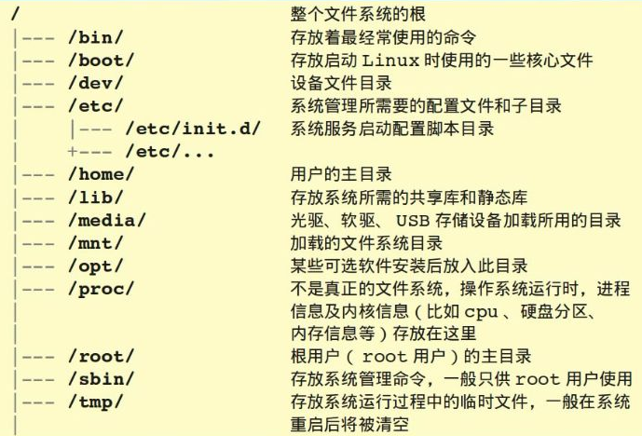
2.Linux终端
Linux 系统还提供了一个叫做终端模拟器的程序（Terminal）。 打开终端模拟器，输入Linux的命令。
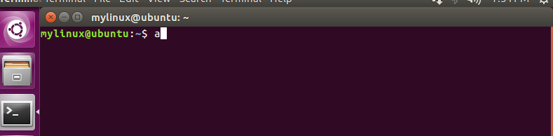
- Linux命令格式
命令 [选项] [处理对象]
例：ls -la mydir
注意：
（1）命令一般是小写字串。注意大小写有别；
（2）命令的选项通常以减号（-）间隔，命令和选项之间需要加空格
（3）目录之间的分隔为(/)区别于DOS中的(\)
（4）同一行可有数个命令，命令间应以分号隔开
（5）命令后加上(&)可使该命令后台（background）执行
- Linux常用目录和文件操作命令
- 目录操作命令
- pwd命令：显示当前所在的目录位置

使用举例：
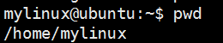

- cd 命令：切换当前目录
命令格式： cd [name]
常用参数：
cd 进入用户主目录；
cd ~ 进入用户主目录；
cd - 返回进入此目录之前所在的目录；
cd .. 返回上级目录(若当前目录为”/“，则执行完后还在”/“；”..”为上级目录的意思)；
cd ../.. 返回上两级目录；
使用举例：
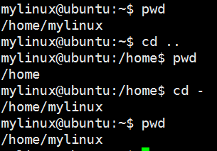
- ls命令：显示当前目录下的文件和目录
命令格式： ls [-atFlgR] [name] (name可为文件或目录名称)
常用参数：
ls 显示出当前目录下的文件
ls -a 显示出包含隐藏文件的所有文件
ls -t 按照文件最后修改时间显示文件
ls -F 显示出当前目录下的文件及其类型
ls -l 显示目录下所有文件的许可权、拥有者、文件大小、修改时间及名称
ls -R 显示出该目录及其子目录下的文件
使用举例：
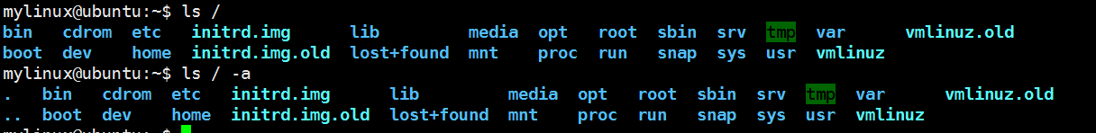
- mkdir命令：创建目录
命令格式： mkdir directory-name
常用参数：
mkdir -p 若所要建立目录的上层目录目前尚未建立，则会一并建立上层目录；
使用举例：
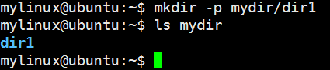
- rmdir命令：删除目录
执命令格式： rmdir directory-name 或 rm directory-name
常用参数：
rmdir dir1 删除目录dir1，但它必须是空目录，否则无法删除
rm -r dir1 删除目录dir1及其下所有文件及子目录
rm -rf dir1 不管是否空目录，统统删除，而且不给出提示
rm -ri dir1 不管目录是否为空删除该目录，删除前给出提示
使用举例：
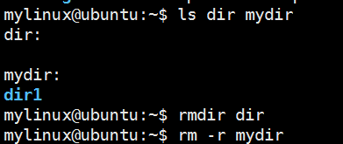
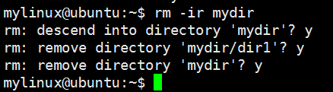
- 文件操作命令
- touch命令：创建一个空文件
命令格式：touch filename
使用举例：
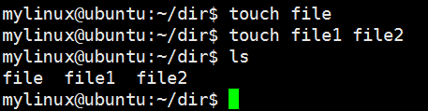
- rm命令：删除文件
命令格式： rm filename
常用参数：
-f：强制删除文件或目录；
-r或-R：递归处理，将指定目录下的所有文件与子目录一并处理；
-i：删除已有文件或目录之前先询问用户。
使用举例：
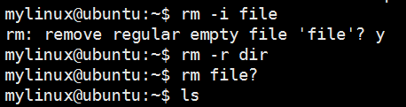
- cat命令：查看文件内容
命令格式：cat filename
使用举例：
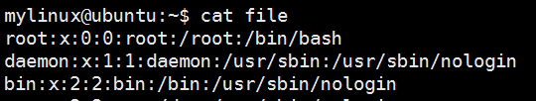
- cp命令：复制文件
命令格式： cp [-r] source destination
使用举例：
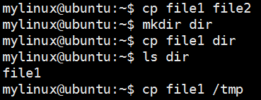
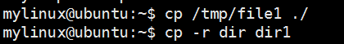

命令说明：
cp file1 file2 将file1复制成file2
cp file1 dir 将file1复制到目录dir
cp /tmp/file1 ./ 将file1复制到当前目录
cp /tmp/file1 file2 将file1 复制到当前目录名为file2
cp –r dir1 dir2 (recursive copy)复制整个目录。
- mv命令：
命令格式： mv source destination
使用举例：
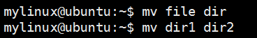
mv file1 file2 将文件file1，更名为file2
mv file1 dir1 将文件file1，移到目录dir1下
mv dir1 dir2 将目录dir1改名为dir2
- 文本编辑器
Linux下的常用文本编辑器有命令界面的vi/vim，图形界面的gedit
1.vi/vim的使用
在终端下输入命令：
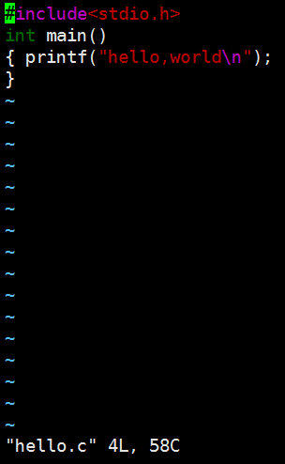
2.gedit的使用
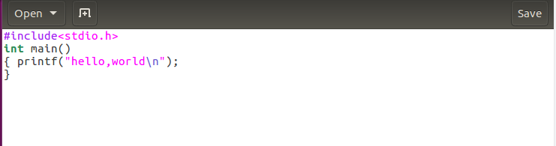
- GCC编译器
Linux下可用的C编译器是GNU C编译器，它建立在自由软件基金会编程许可证的基础上，因此可以自由发布。
GCC命令的基本用法如下：
gcc [options] [filenames]
使用举例：
编译hello.c程序，使用格式有以下三种：
（1）gcc –o hello hello.c 生成可执行程序名为hello
（2）gcc hello.c –o hello 生成可执行程序名为hello
（3）gcc hello.c 生成可执行程序名为a.out
- 执行C程序
使用格式： ./可执行文件名
使用举例：
